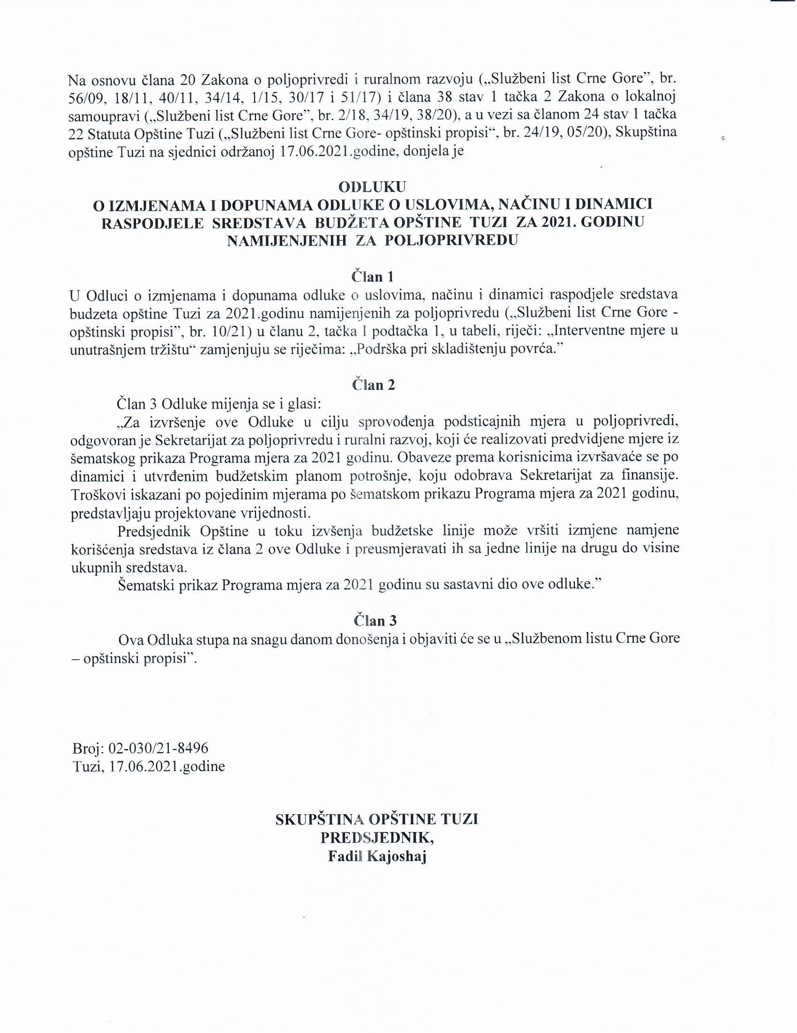
PRIORITETNA OBLAST: “POLJOPRIVREDA”
Komponenta I: Jačanje konkurentnosti proizvođača hrane
STRATEŠKI CILJ 1: Podrška poljoprivrednim proizvođačima

Prioritet 1.1 Podrška pri skladištenju povrća
Opis projekta:
Tokom perioda prekomjerne poljoprivredne proizvodnje, Sekretarijat može donijeti hitnu odluku o davanju podrške poljoprivrednim proizvođačima a koja se odnosi na skladištenje povrća.
Tokom nastalih poremećaja na tržištu potrebno je određene količine povrća skladištiti do momenta otklanjanja istih. Zbog nedostatka skladišta na ovom području skladištenje poljoprivrednih proizvoda do otklanjanja nastalih poremećaja će vršiti privreni subjekti koji posjeduju adekvatne uslove za održavanje proizvoda u dobrom stanju. Podrška se daje privrednim subjektima koji posjeduju adekvatne prostore za skladištenje i promet poljoprivrednih proizvoda, u vidu naknade za korišćenje skladišnog prostora i održavanja proizvoda u dobrom stanju.

Namjena i cilj projekta:
Blagovremeno preduzimanje mjera i stvaranje uslova radi ostvarivanja rentabilnih dohodaka.
Cilj za preuzimanje ovakve mjere je stabilizacija dohotka poljoprivrednih proizvođača i skladištenje povrća do otklanjanja nastalih poremećaja.

Procedura realizacije i aktivnosti:

Osnova za obračun i isplatu naknade za skladištenje predstavlja ugovor o skladištenju između odobrenog subjekta i Opštine kao i liste proizvođača koji su skladištili povrće. Ministasrtvo poljoprivrede, vodoprivrede i ruralnog razvoja će dostavilti liste proizvođača koja će biti dokaz o količinama uskladištenog povrća, koji se preko arhive opštine dostavljaju resornom sekratrijatu. Uslovi o pravima i obavezama vezanim za skladištenje i distribuciju proizvoda, propisani su Ugovorom između Opštine i privrednog subjekta izabranog po osnovu Javnog poziva kojeg obrađuje sekretarijat sa drugim organima opštine. Privredni subjekti koji posjeduju adekvatno skladište može skladištiti poljoprivredne proizvode od proizvođača u skladu sa instrukcijama opštine.
Akltivnosti koje se odnose na primjenu ove mjere su:
- donošenje odluke o davanju podrške poljoprivrednim proizvođačima za skladištenje,
- objavljivanje Javnog poziva za izbor privrednog subjekta koji će vršiti skladištenje,
- rang lista privrednih subjekata koji će vršiti skladištenje
- potpisivanje ugovora između opštine i privrednih subjekata,
- praćenje aktivnosti na terenu,
- kompletiranje dokumentacije,
- uplata sredstava.

Projektni ishod (očekivani rezultat):
Pomoć poljoprivrednih proizvođača za skladištenje povrća a sve sa ciljem obezbjeđivanja ekonomske stabilnosti poljoprivrednih gazdinstava.
Izlazni indikatori:
Podrška za oko 200 poljoprivrednih proizvođača,
Odgovorna strana:
Opština
Ukupni budžet i izvor finansiranja:
192.900,00 EUR, Opština
Ciljne grupe/korisnici:
Poljoprivredni proizvođači sa teritorije Opštine Tuzi posredno preko privrednih subjekata koji vrše otkup povrća
Implementacija i period omplementacije:
Sekrtetarit za poljoprivredu i ruralni razvoj, 2021. godina
Monitoring i evaluacija:
Opština, Sekretarijat za poljoprivredu i ruralni razvoj

Komponenta I: Jačanje konkurentnosti proizvođača hrane
STRATEŠKI CILJ 2: Podrška proizvođačima ratarskih kultura

Prioritet 2.1 Podrška žetvi strnih žita

Opis projekta:
Ratarstvo je vodeća grana biljne proizvodnje i ima osnovni zadatak da obezbedi što veće prinose gajenih biljaka uz postizanje maksimalno mogućeg kvaliteta proizvoda. Za gajenje ratarskih kultura su potrebne velike površine što nije karakteritika naših poljoprivrednih gazdinstava. U našim uslovima proizvodnja ratarskih kultura je veoma skupa a i prinosi nisu u zavidnom nivou. Međutim, polazeći od činjenice da su žita veoma značajne kulture sa aspekta biološke aktivnosti zemljišta veoma je važno podržati njihovu proizvodnju.
Zaoravanjem se biljni ostaci uključuju u proces kruženja organske materije u zemljištu, stimulira se biološka aktivnost zemljišta koja pozitivno utiče na strukturu i vodno-vazdušne i toplotne osobine zemljišta, a na teškom zemljištu organski ostaci poboljšavaju internu dreniranost u sloju u koji su uneti.
Stoga planirana sredstva se odnose na podršku žetvi strnih žita koja utiču na smanjenje troškova proizvodnje ovih kultura i rentabilnost proizvodnje istih. Podrška se obezbjeđuje za proizvođače I vrši se direktno isplata na žiro račun.

Namjena i cilj projekta:
Stvaranje uslova za gajenje ratarskih kultura na što većim površinama kako bi se stvorili uslovi za gajenje istih na većim površinama.
Cilj za preuzimanje ovakve mjere je smanjenje troškova proizvodnje koji se odnose na žetvu ovih kultura.

Procedura realizacije i aktivnosti:
Osnovu za obračun i isplatu podrške za žetvu strnih žita predstavlja Odluka o podršci žetve za tekuću godinu. Obračun isplate se vrši nakon dostavljenih podataka Ministarstva poljoprivrede i ruralnog razvoja o posejanim površinama, podataka za podršku za direktna plaćanja u biljnoj proizvodnji i uplatnice o požnjevenim površinama izdate od subjekata koji vrše žetvu. Uplata se vrši direktno poljoprivrednim proizvođačima na žiro račun.
Aktivnosti koji se odnose na ovu mjeru su:
- javni poziv za proizvođače strnih;
- prikupljanje podataka o posejanim površinama;
- obilazak terena;
- donošenje odluke o podršci žetvi strnih žita;
- kompletiranje dokumentacije i obračun i
- uplata sredstava
Projektni ishod (očekivani rezultat):
Smanjenje troškova i stimulisanje proizvodnje strnih žita.
Izlazni indikatori:
Podrška za oko 60 proizvođača strnih žita (površine posejane ratarskim kulturama su oko 120 ha).
Odgovorna strana:
Opština
Ukupni budžet i izvor finansiranja:
6.100,00 EUR, Opština
Ciljne grupe/korisnici:
Registrovana poljoprivredna gazdinstva, proizvođači strnih žita
Implementacija i period omplementacije:
Sekrtetarijat za poljoprivredu i ruralni razvoj, 2021. godina
Monitoring i evaluacija:
Opština, Sekretarijat za poljoprivredu i ruralni razvoj

Komponenta I: Jačanje konkurentnosti proizvođača hrane
STRATEŠKI CILJ 3: Stabilizacija i stimulacija proizvodnje sirovog mlijeka

Prioritet 3.1: Podrška razvoju tržišne proizvodnje sirovog mlijeka

Opis projekta:
Ukupna proizvodnja mlijeka u opštini Tuzi se kreće oko 1.950.000 litara godišnje otkupljenog mlijeka što predstavlja veliki potencijal za razvoj stočarstva, naročito ruralnog dijela opštine. Manji dio proizvedenog sirovog mlijeka se koristi za preradu na poljoprivrednim gazdinstvima od kojeg se pretežno proizvodi sir za lokalno tržište, sopstvene potrebe ili prodaje na “kućnom pragu”. U sistemu otkupa sirovog mlijeka u Opštini Tuzi je oko 200 koperatanata.
Podrška se daje proizvođačima koji predaju mlijeko odobrenim objektima za preradu mlijeka (mljekarama/sirarama), a koji su upisani u Centralni registar. Podrška u vidu premije za količinu iznosi 0.02 € po litru otkupljenog mlijeka. Uslov za dobijanje premije je da je isporučena količina mlijeka po gazdinstvu minimalno 400 litara mjesečno.
Podizanje konkurentnosti mljekarskog sektora kroz direktnu podršku proizvođačima može znatno unaprijediti razvoj tržišne proizvodnje mlijeka i njeno prilagođavanje standardima i povećanje ukupne proizvodnje ove veoma značajne sirovine.
Namjena i cilj projekta:
Stvaranje uslova za bavljenje stočarskom proizvodnjom, povećanje stočnog fonda i većom proizvodnjom sirovog mlijeka.
Cilj ove mjere je povećanje cijene sirovog mlijeka po litru i uticaj na rast dohodtka poljoprivrednih gazdinstava.

Procedura realizacije i aktivnosti:
Spiskovi proizvođača sa podacima o mjesečnim količinama isporučenog mlijeka koje opština dobija od strane resornog ministarstva su osnov za obračun i isplatu premija. Resorno ministarstvo i opština prethodno potpisuju sporazum o saradnji gdje se tačno definišu poslovi i obaveze dveju strana sporazuma. Uplata premija se vrši direktno poljprivrednim proizvođačima na žiro račun.
Aktivnosti koji se odnose na ovu mjeru su:
- potpisivanje sporazuma o saradnji;
- kompletiranje dokumentacije i obračun
- donošenje odluke o isplati sredstava na mjesečnom nivou i
- uplata sredstava
Projektni ishod (očekivani rezultat):
Očuvanje stočnog fonda, povećanje količine proizvodnje sirovog mlijeka, rast dohodka po poljoprivrednom gazdinstvu i sveukupni utizaj na razvoj poljoprivredne proizvodnje.
Izlazni indikatori:
Podrška za oko 200 koperanata, tj. poljoprivrednih gazdinstava i očekivano rast za bruto dohodak Opštine Tuzi na mjesečnom nivou.
Odgovorna strana:
Opština
Ukupni budžet i izvor finansiranja:
41.000,00 EUR, Opština
Ciljne grupe/korisnici:
Poljoprivredna gazdinstva, proizvođači sirovog mlijeka
Implementacija i period omplementacije:
Sekrtetarijat za poljoprivredu i ruralni razvoj, 2021. godina
Monitoring i evaluacija:
Opština, Sekretarijat za poljoprivredu i ruralni razvoj

